Städte am Meer – Melbourne

1. Straßenkunst (Mike Makatron)

Straßenkunst spielt eine große Rolle in Melbourne. Die Stadtverwaltung fördert junge Straßenkünstler. Für Interessierte werden sogar spezielle Führungen durch die Innenstadt angeboten.

Stell dir vor, du würdest an solch einer Führung durch Melbourne teilnehmen. Verfolge eine mögliche Route im Internet (www.walkingmaps.com.au) und stelle eine interessante Reportage mit Fotos von Wandmalereien zusammen. Suche die drei Zeichnungen aus, die dir am meisten gefallen. Warum?

2. Verrückte Kunst (Nixi Killick)

Die junge Modedesignerin Nixi Killick (http://nixikillick.com) hat das Interesse des U.S.-amerikanischen Superstars Lady Gaga geweckt und durfte für die Sängerin designen und arbeiten.

a. Betrachte die Produkte der Modedesignerin im Film und auf ihrer Website und erkläre, warum Lady Gaga wohl Gefallen an der Mode von Nixi Killick gefunden hat.
b. Wie wirkt Nixi Killick im Film auf dich? Wie geht sie mit ihrem Erfolg um?

3. Nachhaltigkeit und Abfallvermeidung (Joost Bakker)

Joost Bakker geht mit seinem „Greenhouse Restaurant“ in Melbourne den Weg, Plastikverpackungen vollständig zu vermeiden. Er legt beim Hausbau großen Wert auf die Verwendung von Pflanzen und baut Obst und Gemüse an mit Dünger, den er aus kompostierten Abfällen erzeugt.

a. Betrachte das Schaubild und beschreibe die drei Phasen (Abbau-, Umbau- und Aufbauphase) des Kompostierungsprozesses.

b. Finde heraus, welche Abfälle auf den Kompost dürfen und welche nicht.
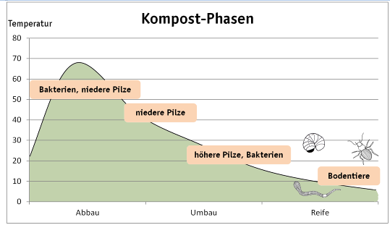

© Frietsch

